Структура таблиц
Таблица EMP – информация о сотрудниках
EMPNO – код сотрудника (первичный ключ)
ENAME – ФИО сотрудника
JOB – должность сотрудника
MGR – код (EMP.EMPNO) непосредственного руководителя сотрудника
HIREDATE – дата принятия сотрудника на работу
SAL – заработная плата сотрудника
COMM – премия
DEPTNO – код отдела сотрудника (DEPT.DEPTNO)

EMPNO | ENAME | JOB | MGR | HIREDATE | SAL | COMM | DEPTNO
7839 | KING | PRESIDENT | - | 17.11.81 | 5000 | - | 10
7698 | BLAKE | MANAGER | 7839 | 01.05.81 | 2850 | - | 30
7782 | CLARK | MANAGER | 7839 | 09.06.81 | 2450 | - | 10
7566 | JONES | MANAGER | 7839 | 02.04.81 | 2975 | - | 20
7654 | MARTIN | SALESMAN | 7698 | 28.08.81 | 1250 | 1400 | 30
7499 | ALLEN | SALESMAN | 7698 | 20.02.81 | 1600 | 300 | 30
7844 | TURNER | SALESMAN | 7698 | 08.09.81 | 1500 | 0 | 30
7900 | JAMES | CLERK | 7698 | 03.12.81 | 950 | - | 30
7521 | WARD | SALESMAN | 7698 | 22.02.81 | 1250 | 500 | 30
7902 | FORD | ANALYST | 7566 | 03.12.81 | 3000 | - | 20
736 | SMITH | CLERK | 7902 | 17.12.80 | 800 | - | 20
7788 | SCOTT | ANALYST | 7566 | 09.12.82 | 3000 | - | 20

Таблица SALGRADE – категории зарплаты  GRADE – категория зарплаты (первичный ключ)  LOSAL – минимальная зарплата для данной категории  HISAL – максимальная зарплата для данной категории | Таблица DEPT – информация об отделах  DEPTNO – код отдела (первичный ключ)  DNAME – наименование отдела  LOC – город отдела  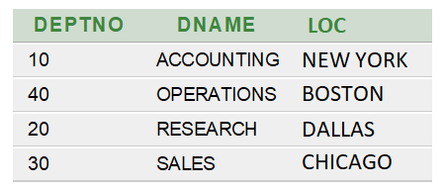
  GRADE | LOSAL | HISAL
  1 | 700 | 1200
  2 | 1201 | 1400
  3 | 1401 | 2000
  4 | 2001 | 3000
  5 | 3001 | 9999

